**Nama : Ubaidillah**

**NIM : 1914311050**

Soal No 2 Bsoup Link Code :

https://github.com/ubaidillah219/Tugas-Besar-Bs4-1914311050-Pagi-Ubhara-Surabaya

1. Import module module yang diperlukan

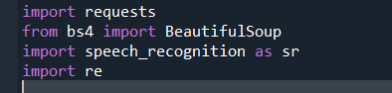

1. Membuat headers untuk memberikan memberikan identitas pada website agar dapat di scraping karena jika langsung di scraping akan terdapat kegagalan



1. Masukkan link  [*https://www.wavsource.com/people/people*](https://www.wavsource.com/people/people.htm) lalu Menggunakan request dan soup.select untuk memasuki href yaitu dengan kata kunci option:nth-shild(7) karena saya Women2 dan diambil value nya, request untuk download file

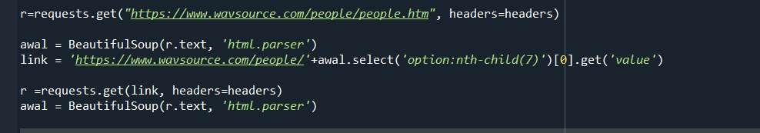

1. Mengambil href dari semua wav yang ada pada page women2 agar dapat dimasukkan pada code download dengan request pada python dengan mengambil yagn ada pada script namun dihilangkan bagian belakang nya dengan replace lalu ditambahkan bagian depannya dengan <https://www.wavsource.com/snds_2020-10-01_3728627494378403/>

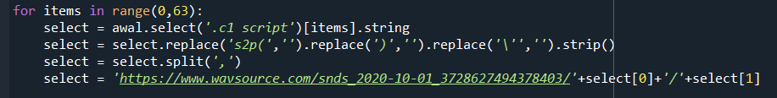

1. Code untuk mendownload file dari link yang telah didapatkan, apabila berhasil didownload akan keluar notif berhasil didownload apabila gagal akan muncul notifikasi Download Gagal Boss,

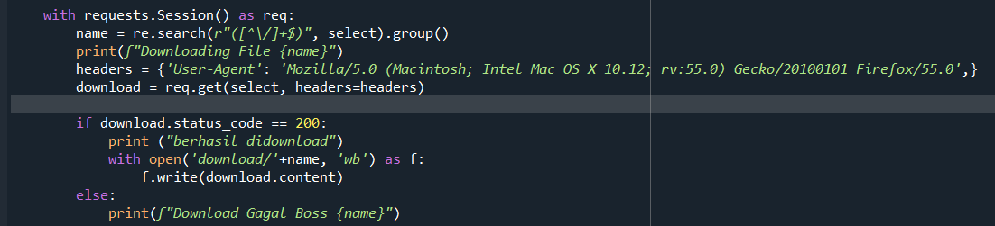

1. Lalu khusus untuk 2 file ini yaitu emailme.wav dan Goaway.wav terjadi eror pada file dan tidak dapat terdeteksi jadi saya memutuskan untuk meloncati 2 file tersebut agar menghindari Eror pada code

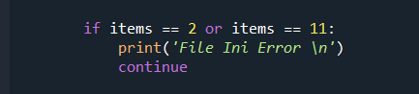

1. Lalu ini merupakan code untuk recognizer saya tambahkan try and except karena terdapat kegagalan pendeteksian suara pada bebrapa audio jadi saya memutuskan untuk langsung memberikan notif kalau suara tidak bisa terdeteksi apabila terjadi kegagalan pendeteksian kata,

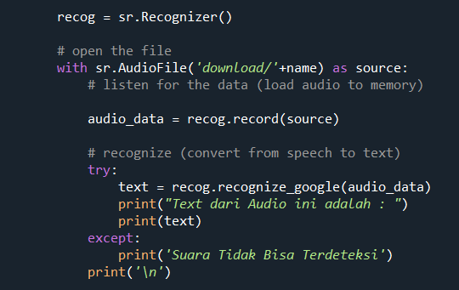

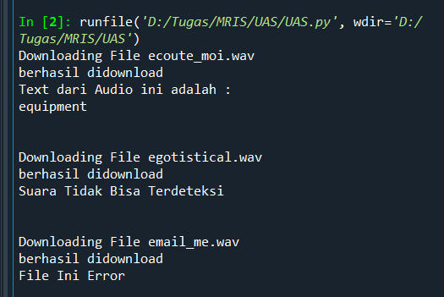Hasil :

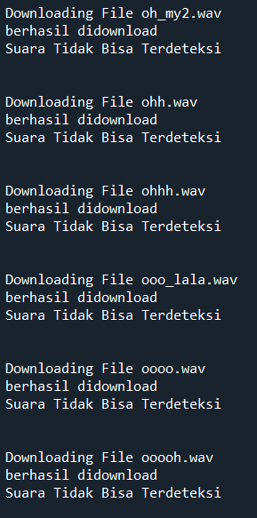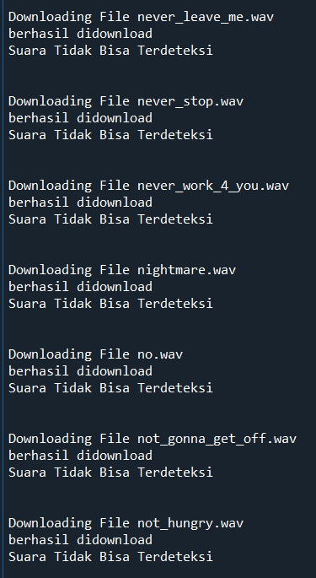

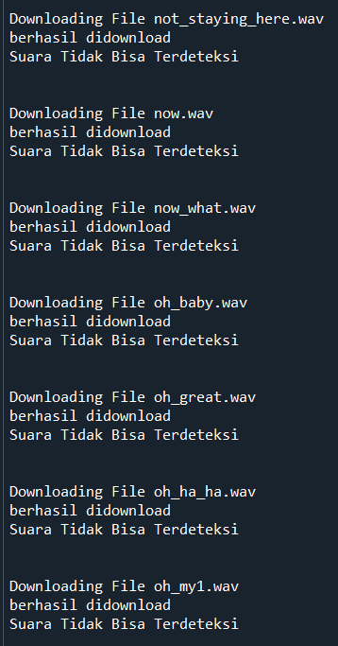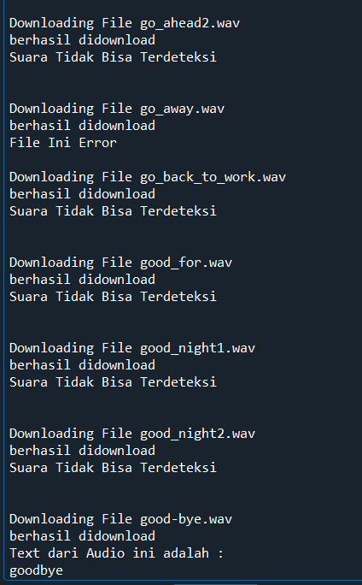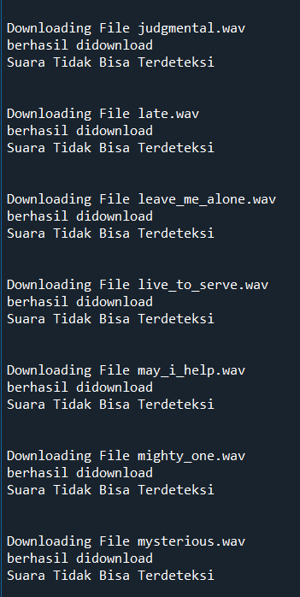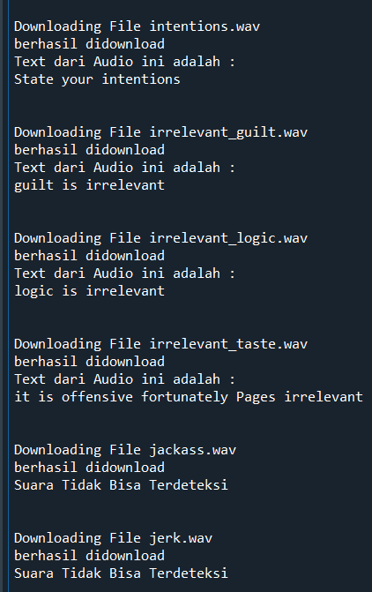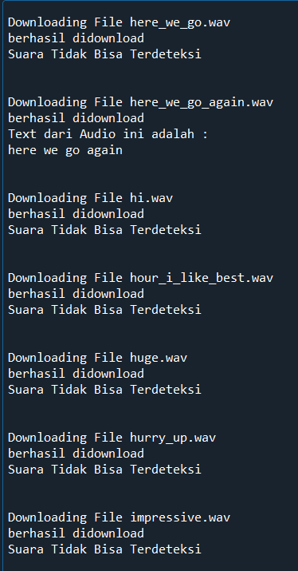

Kesimpulan : Terdapat banyak wav yang tidak bisa dideteksi dengan speech_recognizer ada juga yang dapat terdeteksi tapi text nya salah.

Sekian tugas dari saya yang sudah saya kerjakan semampu saya.

**Terima Kasih**